Solicitud de software No. | 1

- OBJETIVO

Consolidar la información de los egreso de la caja chica y tener una mejor administración de dichos egresos.

- ALCANCE
La administración de Egresos de la caja chica del 100% de los empleados en la empresa.

- SISTEMA / APLICACIÓN

Marcar con una X
Sistema de Información |  |  | Aplicación móvil
Página web |  |  | Blog
Aplicación desktop |  | X | Tienda online
OTRO:

- REQUERIMIENTOS DEL USUARIO.

Requerimientos Funcionales / operativos.

Requerimientos del usuario a desarrollar
No. De requerimiento de usuario (RU) | Descripción / requerimiento de usuario
RU-001 | Tablas de arqueo con campos[Fecha de Registro, Empleado,Importe,Factura,Concepto,Departamento,Folio,Estado,Empresa ,Nota]
RU-002 | Sección de inicio con calendario (con mes y año actual) con selección manual de Mes y año, Mostrando al inicio mes y año actual
RU-003 | Sistema de Filtrado para los registros (Conceptos, Departamentos, Empleado,Empresa y/o Estado del Registro)
RU-004 | Sistema de Rango de Fecha de los Registros [Semanal, Mensual y/o Determinado por el usuario]
RU-005 | Sistema para exportación de los registros en un rango de tiempo determinado en Formato XLSX
RU-006 | Sistema para la Impresión en cierto formato de los registros en un rango de tiempo determinado
RU-007 | Sección Para revisar y cambiar el estado de los registros “Pendientes” a “Pagados”
RU-008 | Sección para Revisar el crédito activo de los empleados y cambiar sus estados, Cambio de Fecha , Empresa y Notas

- REQUERIMIENTOS DE SEGURIDAD DEL USUARIO.

Requerimientos de seguridad.
Requerimientos de seguridad a desarrollar
No. De requerimiento de seguridad (RS) | Descripción / requerimiento de seguridad
RS- 001 | Usuario y contraseña para el acceso a los usuarios en la aplicación
RS- 002 | Privilegios diferentes para cada usuario en función de sus funciones
RS- 003 | Historial de las operaciones en ciertas presentaciones.

- PRE-DISEÑO. (INTERFAZ DE USUARIO)
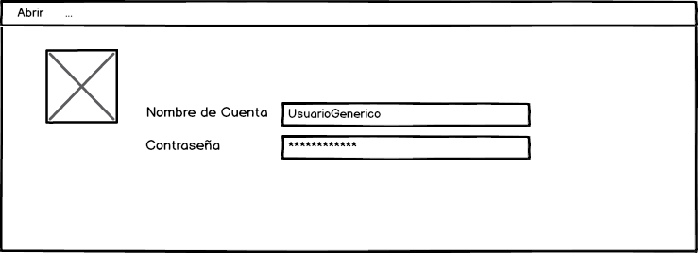

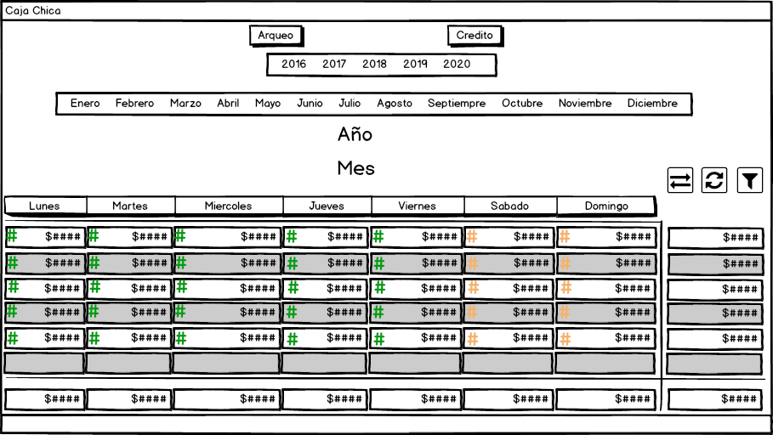
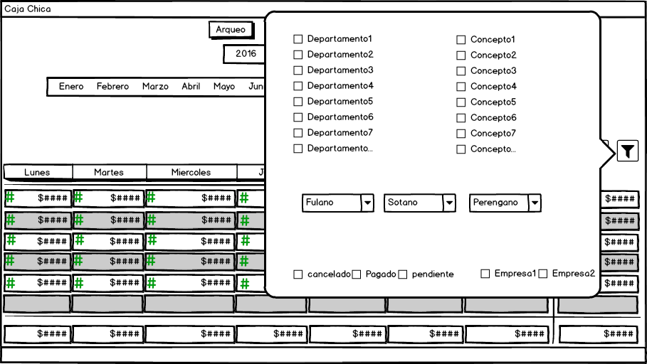

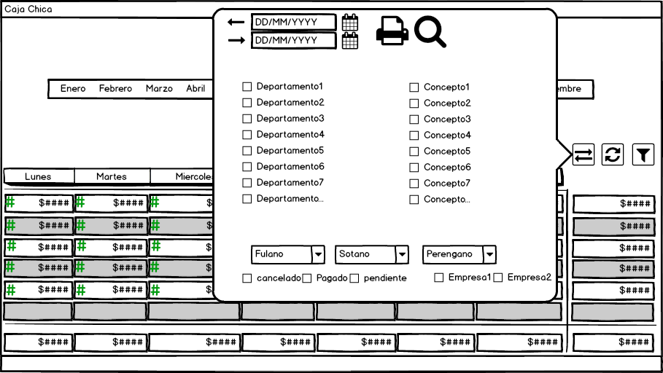

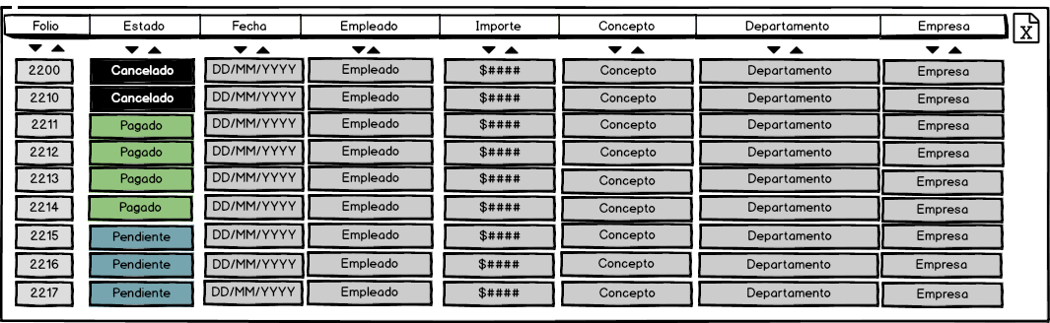

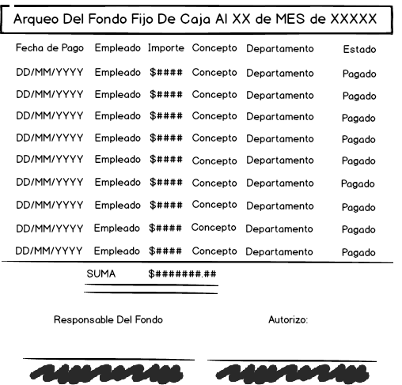

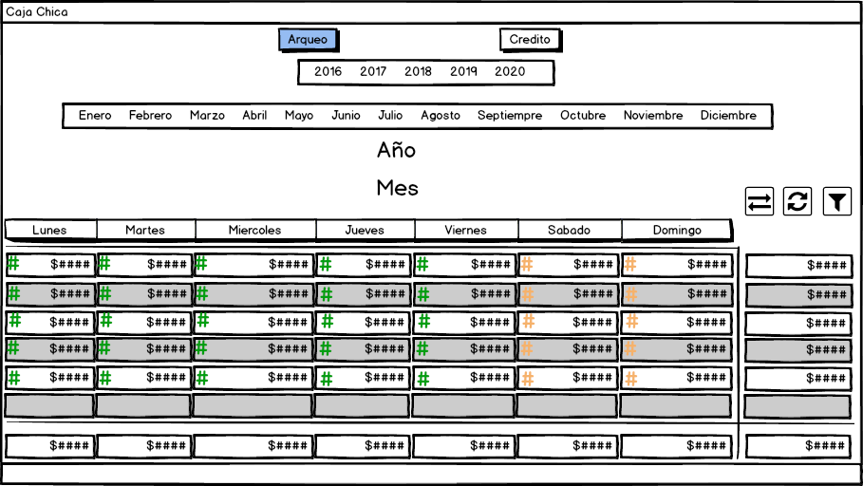

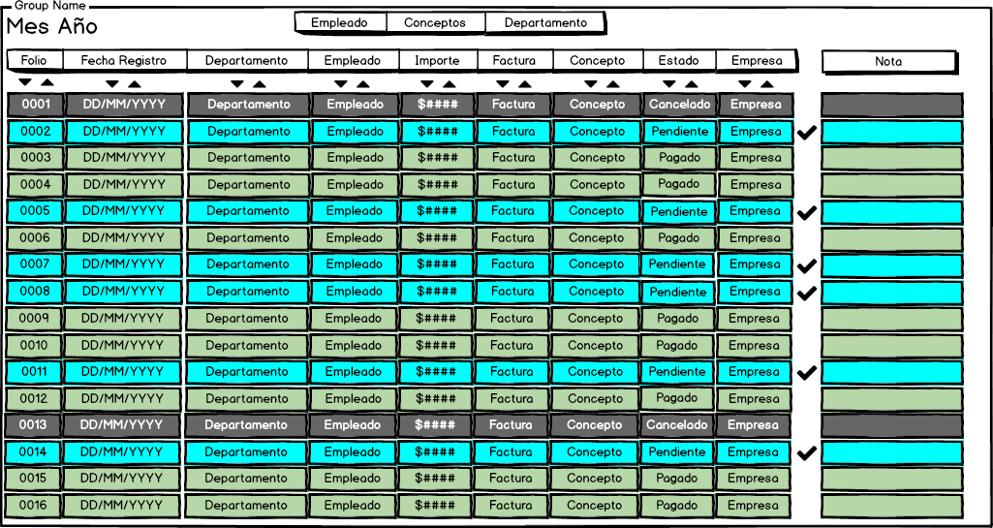

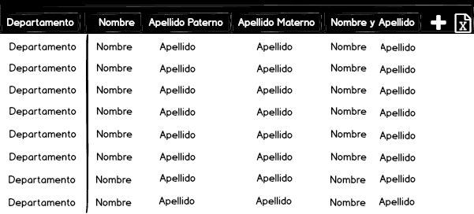

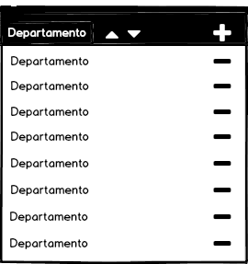
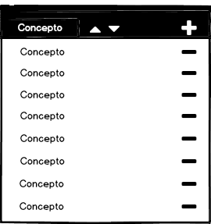

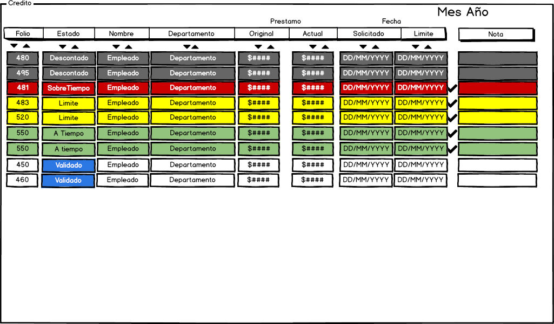

- TIEMPO PROMEDIO DEL DESARROLLO DE LA APLICACIÓN.

4 meses

- FECHA DE LA SOLICITUD

16/09/2019

- FECHA COMPROMISO DE ENTREGA

24/01/2020

- FECHA REAL DE ENTREGA DE LA APLICACION.

27/01/2020

- NOMBRE DEL APLICATIVO.

Caja Chica (FileMaker)

- VERSION DE LA APLICACION

1.0

- REVISIÓN PERIÓDICA DEL PROGRAMADOR.

No. de revisión | Fecha | Nombre | No Solicitud
NOMBRE Y FIRMA DEL  USUARIO |  | NOMBRE Y FIRMA DEL SUPERVISOR DE DESARROLLO

